

《JavaEE 实验手册》
Java教研室
版本1.3

文档提供：Java教研室 孙丽萍

修 改 记 录
修改时间 | 修改人 | 修改内容
2009.8.25 | 刘战洪 | 文档创建
2011.7.1 | 孟双英 | 修改
2012.8.27 | 张立飞 | 修改
2016.3.7 | 孙丽萍 | 修改

目录
一、内容概述 4
二、实验一 区分Servlet中GET与POST请求处理方式 4
2.1 实验目的 4
2.2 准备 4
2.3 实验步骤 4
2.4 实验结论 9
三、实验二 针对请求(Request)的实验 10
3.1 实验目的 10
3.2 准备 10
3.3 实验步骤 10
3.4 实验结论 13
四、实验三 针对响应(Response)的实验 14
4.1 实验目的 14
4.2 准备 14
4.3 实验步骤 14
4.4 实验结论 16
4.5 扩展 16
五、实验四 页面跳转、请求转发与请求数据的传递 16
5.1 实验目的 16
5.2 准备 17
5.3 实验步骤 17
5.4 实验结论 19
六、实验五 实现简单的页面登录功能 19
6.1 实验目的 19
6.2 功能需求 19
6.3 用例图 20
6.4 概要设计 20
6.5 流程图 21
6.6 编码实现 21
6.7 实验结论 21

第二章 Servlet模型（一）

一、内容概述
本章的教学内容是对Servlet的组成进行详细讲解，包括对“请求/响应”在Servlet中是怎样处理的。还介绍了Servlet的初始化与配置。
应该熟练使用Eclipse开发与部署Servlet应用。

二、实验一 区分Servlet中GET与POST请求处理方式

2.1 实验目的
完成Eclipse开发Servlet的过程，掌握使用Eclipse开发与部署Servlet应用，能够区分Servlet中针对GET请求与POST请求的两种处理方式。

2.2 准备
在进行开发之前，要保证Eclipse和tomcat的正确安装与配置。

2.3 实验步骤
步骤一：
使用Eclipse新建一个“Dynamic Web Project”，项目名称为01_first，生成后的项目目录如图2-1

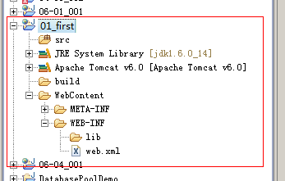

图2-1
步骤二：
由Eclipse创建Servlet及其配置
新建“Other”->“Servlet”文件，如图2-2，图2-3所示
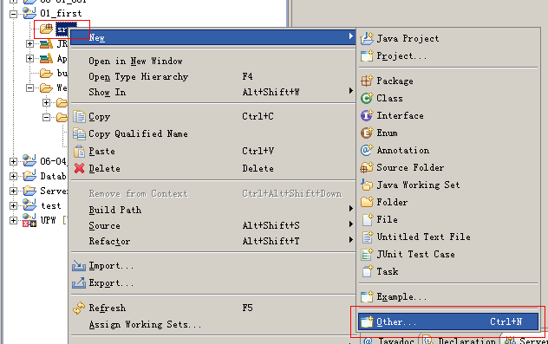
图2-2
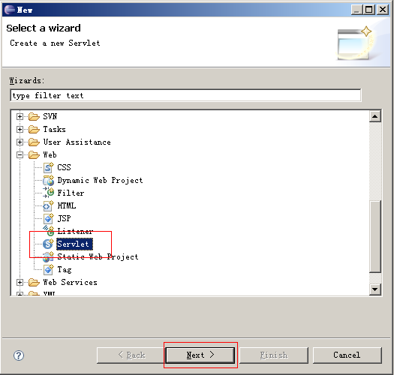
图2-3
步骤三：
输入Servlet类的包名onest.dev与类名TestPostAndGet，并且该类是扩展了javax.servlet.http.HttpServlet。图2-4
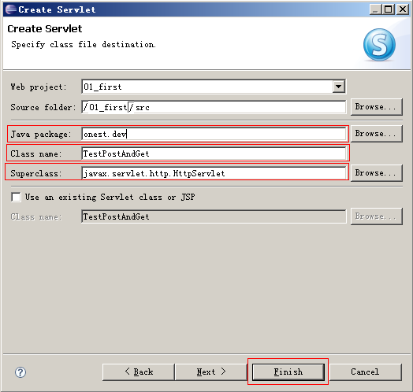
图2-4
点击“Finish”，Eclipse生成Servlet代码，如图2-5
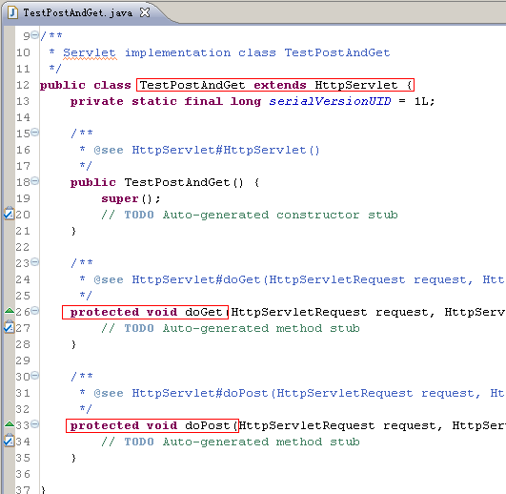
图2-5
Eclipse帮助生成部分Servlet类源代码的同时，还会设置好该Servlet在配置文件web.xml中的映射，如图2-6
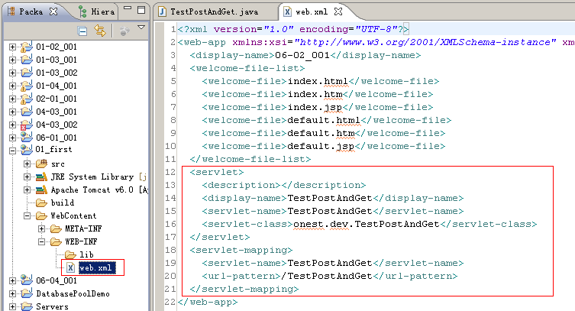
图2-6
步骤四：
新建一个HTML文件index.html，修改该文件<body>标签内的内容为：
<a href="TestPostAndGet">
goto TestPostAndGet Servlet with GET
</a>
<form action="TestPostAndGet" method="get">
submit a GET request.<input type="submit" />
</form>
<form action="TestPostAndGet" method="post">
submit a POST request.<input type="submit" />
</form>
步骤五：
修改刚生成的Servlet类的doGet与doPost方法如下：
protected void doGet(HttpServletRequest request
, HttpServletResponse response)
throws ServletException, IOException {
System.out.println("You send a GET request");
}

protected void doPost(HttpServletRequest request
, HttpServletResponse response)
throws ServletException, IOException {
System.out.println("You send a POST request");
}
步骤六：
使用Eclipse启动Tomcat，并部署所建项目的站点，在浏览器中输入：http://localhost:8080/01_first/ ，显示如图2-7
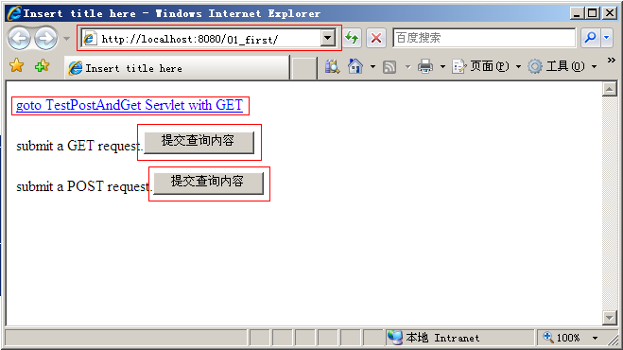
图2-7
步骤七：
点击页面上的链接，观察Eclipse控制台输出如图2-8
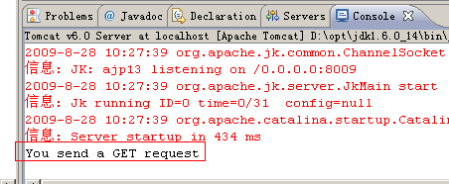
图2-8
步骤八：
点击GET方法的提交按钮，观察Eclipse控制台输出如图2-9
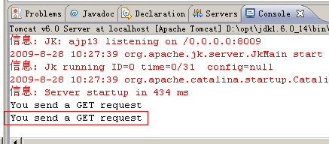
图2-9
步骤九：
点击POST方法的提交按钮，观察Eclipse控制台输出如图2-10
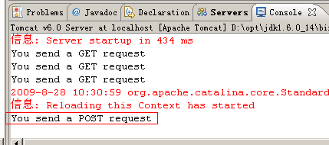
图2-10

2.4 实验结论
通过试验，熟悉使用Eclipse开发Servlet的过程，并且理解GET与POST方式的不同以及Servlet如何对待两种请求。

三、实验二 针对请求(Request)的实验

3.1 实验目的
针对请求(Request)的实验。

3.2 准备
保证开发工具的正确安装与配置。如果Tomcat正在运行，需要停止它。

3.3 实验步骤
步骤一：
使用Eclipse创建Servlet类，类名称为RequestDemo，如图3-1所示
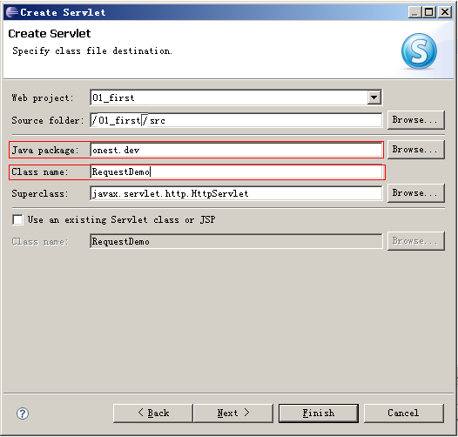
图3-1
步骤二：
将index.html修改成如下内容，注意链接与action的指向地址：
<a href="RequestDemo">
goto RequestDemo Servlet with GET
</a>
<form action=" RequestDemo" method="get">
please input your nick:<input type="text" name="nick" />
submit a GET request.<input type="submit" />
</form>
<form action=" RequestDemo" method="post">
please input your nick:<input type="text" name="nick" />
submit a POST request.<input type="submit" />
</form>
步骤三：
修改Servlet类RequestDemo的doGet和doPost方法如下：
protected void doGet(HttpServletRequest request
, HttpServletResponse response)
throws ServletException, IOException {
String nick = request.getParameter("nick");
System.out.println("You send a GET request");
System.out.println("Your nick is : " + nick);

}

protected void doPost(HttpServletRequest request
, HttpServletResponse response)
throws ServletException, IOException {
String nick = request.getParameter("nick");
System.out.println("You send a POST request");
System.out.println("Your nick is : " + nick);
}
注意request.getParameter方法的使用。
步骤四：
使用Eclipse启动Tomcat，用浏览器访问地址
http://localhost:8080/01_first ，显示如图3-2
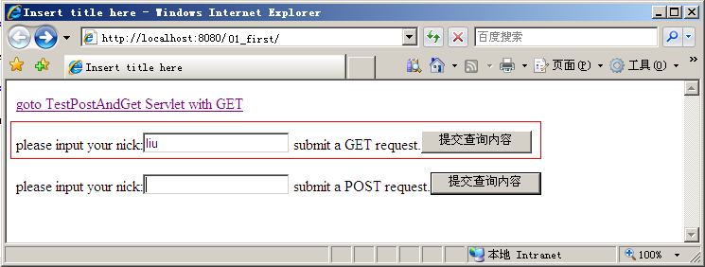
图3-2
步骤五：
分别点击链接、GET提交按钮与POST提交按钮，注意观察各种请求方式下浏览器地址栏的变化以及Eclipse控制台输出内容的不同，如图3-3，图3-4，图3-5所示
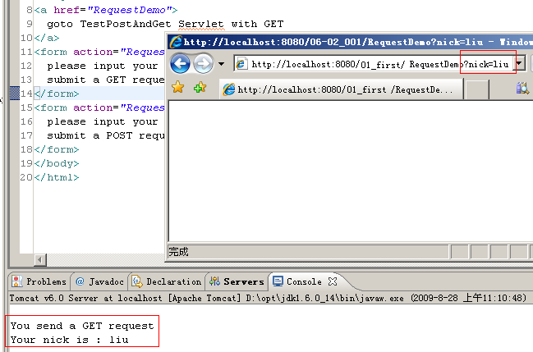
图3-3
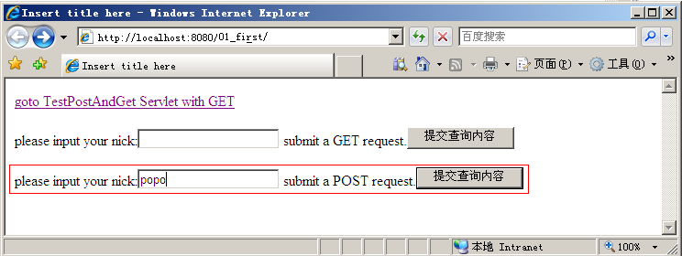
图3-4
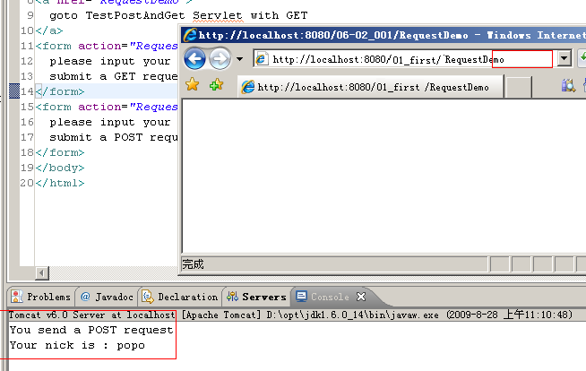
图3-5
与Request相关的实验完成。

3.4 实验结论
通过该实验，进一步理解Request的GET与POST两种请求方式的不同。掌握由客户端浏览器向服务器端程序传递数据是通过request.getParameter()方法取得客户端URL参数或表单域中的值。

四、实验三 针对响应(Response)的实验

4.1 实验目的
针对响应(Response)的实验。

4.2 准备
保证开发工具的正确安装与配置。如果Tomcat正在运行，需要停止它。

4.3 实验步骤
步骤一：
使用Eclipse创建Servlet类，类名称为ResponseDemo，如图4-1
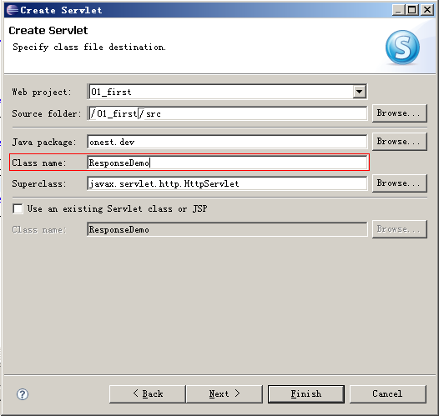
图4-1
步骤二：
修改ResponseDemo的doGet和doPost方法如下：
protected void doGet(HttpServletRequest request
, HttpServletResponse response)
throws ServletException, IOException {
PrintWriter writer = response.getWriter();
writer.println("You send a GET request");

}

protected void doPost(HttpServletRequest request
, HttpServletResponse response)
throws ServletException, IOException {
PrintWriter writer = response.getWriter();
writer.println("You send a POST request");
}
注意response.getWriter方法，以及writer.println和writer.writer等输出方法。
步骤三：
修改index.html中链接与action地址为ResponseDemo
<a href="ResponseDemo">
goto TestPostAndGet Servlet with GET
</a>
<form action="ResponseDemo" method="get">
please input your nick:<input type="text" name="nick" />
submit a GET request.<input type="submit" />
</form>
<form action="ResponseDemo" method="post">
please input your nick:<input type="text" name="nick" />
submit a POST request.<input type="submit" />
</form>
步骤四：
运行调试该项目，观察浏览器的地址栏以及浏览器内容的变化，如图4-2，图4-3所示
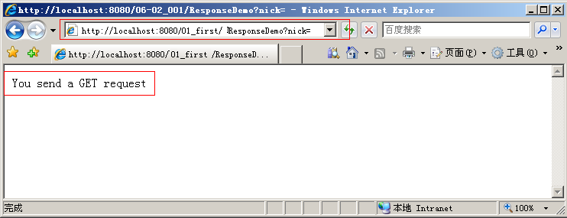
图4-2
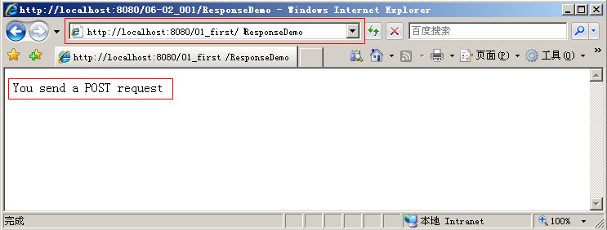
图4-3

4.4 实验结论
通过实验掌握Response的使用，需要注意输出内容是输出到流里，与前面课程中I/O部分的知识结合理解。

4.5 扩展
使用response.getWriter()方法会获得一个输出流(PrintWriter), PrintWriter有print()、println()和write()等方法，分别使用这些方法向页面输出内容，观察客户端得到的源码，区分这些方法的不同。

五、实验四 页面跳转、请求转发与请求数据的传递

5.1 实验目的
针对页面跳转、请求转发与请求数据的传递

5.2 准备
保证开发工具的正确安装与配置。如果Tomcat正在运行，需要停止它。

5.3 实验步骤
步骤一：
使用Eclipse分别创建三个Servlet类：
- RedirectDemo: 展示页面跳转的功能
- ForwardDemo: 展示请求转发功能
- TargetServlet: 页面跳转与请求转发的目标地址
步骤二：
RediredtDemo的关键代码如下：
protected void doGet(HttpServletRequest request
, HttpServletResponse response)
throws ServletException, IOException {
this.doPost(request, response);
}

protected void doPost(HttpServletRequest request
, HttpServletResponse response)
throws ServletException, IOException {
request.setAttribute("request.Attribute", "liuzhanhong");
response.sendRedirect("TargetServlet");
}
步骤三：
ForwardDemo关键代码如下：
protected void doGet(HttpServletRequest request
, HttpServletResponse response)
throws ServletException, IOException {
doPost(request, response);
}

protected void doPost(HttpServletRequest request
, HttpServletResponse response)
throws ServletException, IOException {
request.setAttribute("request.Attribute", "liuzhanhong");
request.getRequestDispatcher("TargetServlet").forward(request, response);
}
步骤四：
TargetServlet关键代码如下：
protected void doGet(HttpServletRequest request
, HttpServletResponse response)
throws ServletException, IOException {
this.doPost(request, response);
}

protected void doPost(HttpServletRequest request
, HttpServletResponse response)
throws ServletException, IOException {
Object attribute = request.getAttribute("request.Attribute");
PrintWriter writer = response.getWriter();
writer.println("hi,Welcome<br />");
writer.println("request.Attribute is : " + attribute);
}
步骤五：
运行该项目，并测试ForwarDemo，如图5-1所示
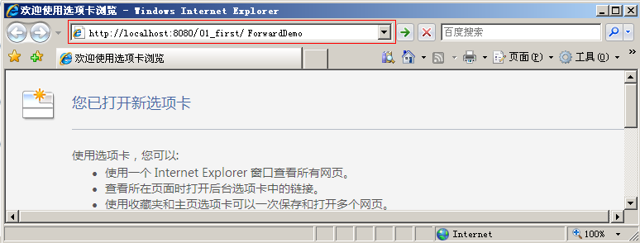
图5-1
观察地址栏与输出页面的结果。如图5-2
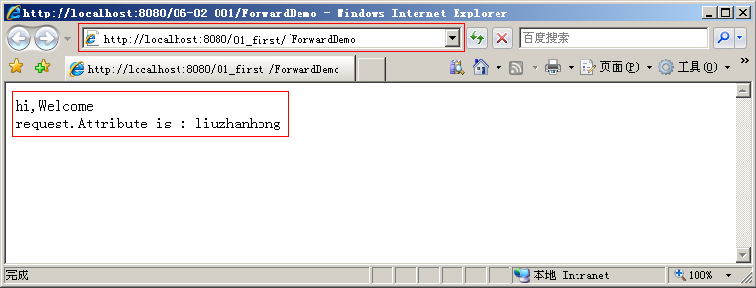
图5-2
步骤六：
测试RedirectDemo，如图5-3
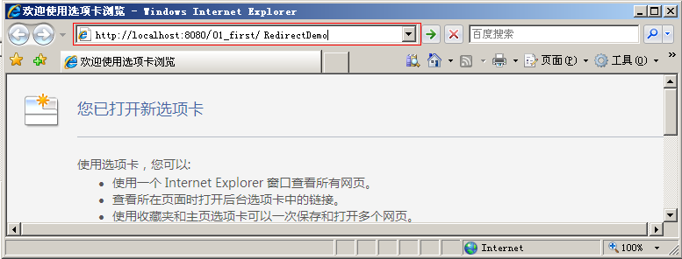
图5-3
观察地址栏与输出页面的结果。如图5-4
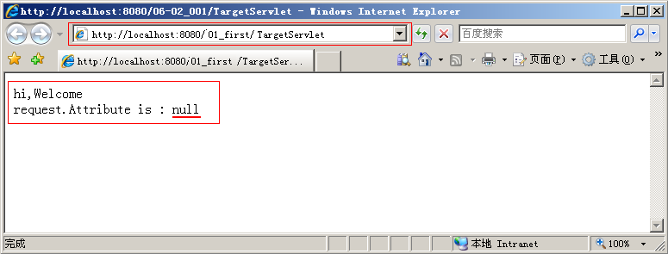
图5-4

5.4 实验结论
页面跳转(SendRedirect)无法携带Attribute属性，但请求转发可以，但将请求进行转发时地址栏的URL是没有变化的。

六、实验五 实现简单的页面登录功能

6.1 实验目的
使用Servlet技术，实现简单的页面登录的功能。

6.2 功能需求
功能一
客户端访问站点首页面，在首页面可以让用户输入用户名和密码，并通过提交按钮进行登录操作。
功能二
检查用户输入的密码(对用户名不检查)，如果密码为123，表示登录成功，转向欢迎页面，且欢迎页面显示用户输入的名称。
功能三
如果用户输入的用户名、密码不与上一功能需求相符，页面跳转到失败页面，失败页面提供转向首页面的链接

6.3 用例图
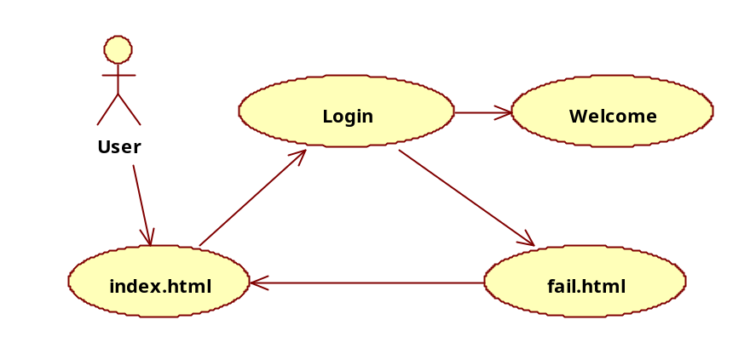

6.4 概要设计
设计一
需要有一个静态页面(index.html)作为首页面，并提供两个文本输入框和一个提交按钮。
设计二
需要有一个Servlet(LoginServlet)来实现进行登录时的验证功能。
设计三
在LoginServlet中，如果验证通过，取得客户输入的用户名并将请求转发给欢迎页面。
设计四
欢迎页面要展示动态信息(用户名)，所以也为一个Servlet(WelcomeServlet),用来向客户端展示欢迎信息及用户名。
设计五
在LoginServlet中，如果验证失败，转向失败页面(静态页面fail.html)，该页面有一个返回首页面的链接

6.5 流程图
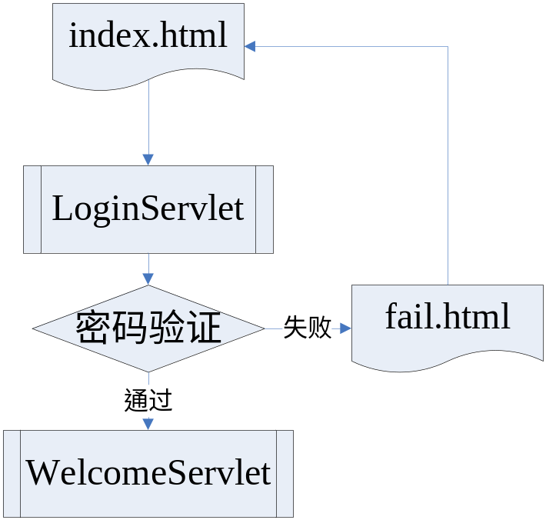

6.6 编码实现
步骤一：
使用Eclipse创建动态网站项目，并起名称。
[ 由学生完成 ]
步骤二：
创建静态页面index.html。
[ 由学生完成 ]
步骤三：
创建Servlet类：LoginServlet，并实现验证的逻辑代码。
[ 由学生完成 ]
步骤四：
创建Servlet类：WelcomeServlet，并实现显示用户名的功能。
[ 由学生完成 ]
步骤五：
创建静态页面fail.html。
[ 由学生完成 ]

6.7 实验结论
通过此实验，让同学掌握Servlet开发动态网站的相关技术与实现过程，了解开发动态网站的步骤，并进一步熟悉Eclipse工具的使用。

